Trame de travail pour le jeudi 8 Avril CE2
Vocabulaire : synonymes et contraires
- Lire le petit rappel ci-dessous
- Faire la fiche d’exercice jointe. Quand tu auras terminé, tu la range dans ton trieur : partie français.
Petit rappel :
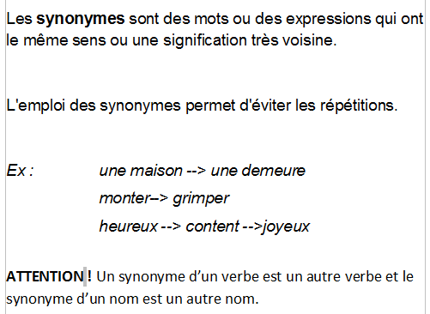

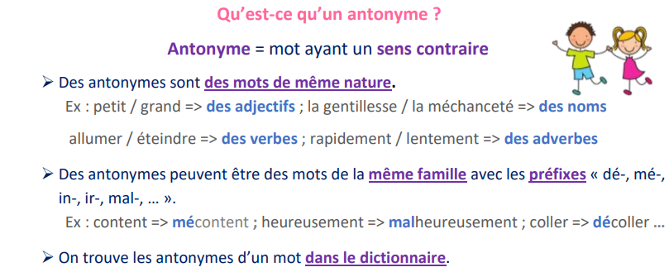

Mesures et grandeurs : révision
- Faire la fiche jointe et la ranger dans ton trieur partie mathématiques
Lecture compréhension
- Sur ton cahier du jour, écris la date et le numéro des exercices proposés. Pense à sauter des lignes et soigne ton écriture
- Réponds aux questions en utilisant ton manuel : Cléo
- N 6 et 9 page 21
- N 10 et 11 page 22
- N16 page 23
Petite aide : Observe bien les accords. Souviens-toi que la marque du féminin est souvent la lettre « e »

